Achtung! Luftsprung!  Die Buchstaben a, d, g, ch, o und qu werden im Wort mit einem Luftsprung verbunden.  blau  - Schreibe von jedem Wort eine Zeile.  Dein Partner beobachtet.  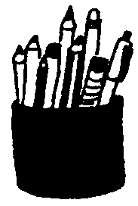  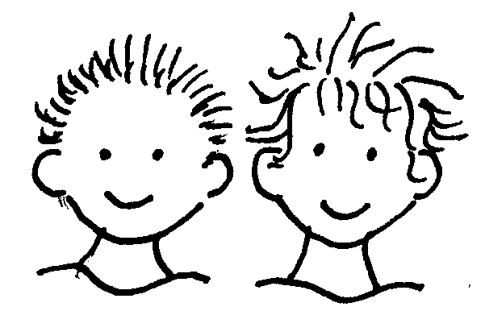baden  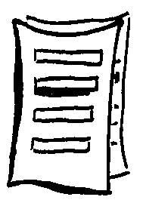fragen  Montag  Nacht  - 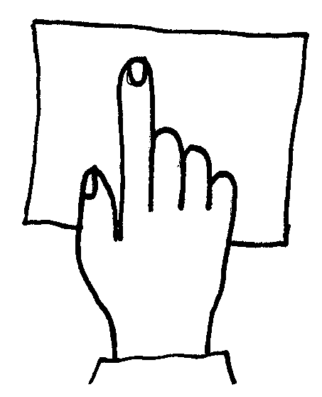Hat dein Partner auf den Luftsprung geachtet?  - Tauscht nun.  1 |  | ar / or  Haken unten Haken oben  Oft sehen ar und or fast gleich aus,  gerade, wenn du schnell schreibst!  - Übe auf der Papierstraße.  - Schreibe die Wörter mit deutlichem Unterschied zwischen ar und or.  schwarz  antworten  März  Körper  - Sind die Wörter gut lesbar?  2

u / v  Haken unten Haken oben  Oft sehen u und v fast gleich aus,  besonders, wenn du schnell schreibst!  - Schreibe von jedem Wort eine Zeile.  unten  viel  Auto  vier  - Sind u und v gut zu unterscheiden?  3 |  | r / v  mit Deckstrich ohne Deckstrich  Oft sehen r und v sehr ähnlich aus,  besonders, wenn du schnell schreibst.  - Suche je 3 Wörter mit r und 3 Wörter mit v am Anfang aus dem Wörterbuch.  - Schreibe sie einmal schnell und einmal langsam auf.  - Sind r und v gut zu unterscheiden?  4

sch / | ch  Verbinden oder nicht?  - Schreibe die Wörter in die linke Spalte mit sch.  - Schreibe die Wörter in die rechte Spalte mit | ch.  schön  sch | ch  schnell  schreiben  Tasche  schwimmen  Maschine  - Wie konntest du flüssiger schreiben?  Welche Wörter sind besser lesbar?  5 |  | § / |t  Verbinden oder nicht?  - Schreibe die Wörter in die linke Spalte mit §.  - Schreibe die Wörter in die rechte Spalte mit |t.  stehen  § |t  still  stark  Ast  Schwester  Fenster  - Wie konntest du flüssiger schreiben?  Welche Wörter sind besser lesbar?  6

s |  Im Wort s, am Wortende | !  - Ordne die Wörter in die richtige Spalte!  da|  essen  Gra|  spielen  Mau|  Ei|  Dose  Nus|  - Sind die Wörter gut lesbar?  7 |  | Verbinden oder nicht?  sp / | p  - Schreibe die Wörter in die linke Spalte mit sp und in die rechte Spalte mit | p.  spielen  sp | p  spitz  sportlich  ss / ||  - Schreibe die Wörter in die linke Spalte mit ss und in die rechte Spalte mit ||.  ss ||  essen  Klasse  Wasser  - Wie konntest du flüssiger schreiben?  Welche Wörter sind besser lesbar?  8

ß  Verbinden oder nicht?  Fü¿e Füße  - Schreibe von jedem Wort eine Zeile.  schlie\en schließen  flei\ig fleißig  Stra\e Straße  grü\en grüßen  - Kontrolliere die Verbindungen.  9 |  | A und t  Wenn sich A und t nicht deutlich unterscheiden, ist es schwierig, deine Schrift zu lesen.  - Schreibe von jedem Wort eine Zeile.  April  turnen  träumt  Auto  - Sind die Wörter gut lesbar?  10

k / h  Bei schnellem Schreiben wird das k leicht zum h.  - Schreibe die Wörter mit deutlichem Unterschied zwischen k und h!  Bank  blühen  dunkel  Ohr  klein  hell  - Sind die Wörter gut lesbar?  11 |  | ck / ch  Bei schnellem Schreiben wird das ck leicht zum ch.  - Schreibe die Wörter mit deutlichem Unterschied zwischen ck und ch!  Nacht  Hecke  rechnen  Zucker  Buch  zurück  - Sind die Wörter gut lesbar?  12

z = z  Vorsicht, z und z sehen sehr unterschiedlich aus.  - Lest euch die Wörter gegenseitig vor!  zaubern zehn  kurz Katze  zehn Herz  schwarz zaubern  Katze tanzen  Kerze schwarz  Herz Kerze  tanzen kurz  - Welche Spalte konnte dein Partner flüssiger lesen?  13 |  | z statt z  - Probiere einmal die Wörter mit z zu schreiben!  zehn  zwei  tanzen  Kerze  Katze  Blitz  - Konntest du die Wörter mit z flüssiger schreiben?  Sind sie so leichter lesbar?  Auch ein Partner kann es prüfen.  14

Köpfchen oder Schleife?  e / §e  - Schreibe jedes Wort zuerst in die linke Spalte mit Köpfchen- e und dann in die rechte Spalte mit Schleifen- §e.  Apfel  e §e  Garten  liegen  reden  reisen  September  - Vergleiche: Welche Wörter konntest du besonders flüssig schreiben.  In welchen Wörtern ist das e besonders gut lesbar?  15 |  | be / le  mit Haken ohne Haken  Manchmal sehen bei schnellerem Schreiben be und le sehr ähnlich aus. Dann ist es schwierig, deine Schrift zu lesen.  - Übe auf der Papierstraße  - Schreibe von jedem Wort eine Zeile.  Abend  leben  aber  bleiben  - Kontrolliere die Verbindungen.  16

Achtung, Spitze! Kurze Pause!  L / Z  Die Spitze bei L und Z muss eingehalten werden, damit die Wörter gut lesbar sind.  - Suche je 3 Wörter mit großem L und Z am Anfang aus dem Wörterbuch.  - Schreibe die Wörter. Die Spitze gelingt gut, wenn du dort mit dem Stift eine kurze Pause machst.  - Ist die Spitze sichtbar?  17 |  | Der Trick mit dem Knick!  K  Beim schnellen Schreiben wird das K leicht undeutlich.  - Suche 6 Wörter mit großem K am Anfang aus dem Wörterbuch.  - Schreibe die Wörter.  - Ist das K jeweils deutlich lesbar?  18

Buchstabenmagnete  D / T  Dose / Tisch  - Suche je 3 Wörter mit großem D und T am Anfang aus dem Wörterbuch.  - Schreibe die Wörter. Achte darauf, dass zwischen dem Anfang und dem Rest des Wortes keine Lücke entsteht.  - Kontrolliere den Abstand.  19 |  | Buchstabenmagnete  B / P  B all / Puppe  - Suche je 3 Wörter mit großem B und P am Anfang aus dem Wörterbuch.  - Schreibe die Wörter. Achte darauf, dass zwischen dem Anfang und dem Rest des Wortes keine Lücke entsteht..  - Kontrolliere den Abstand.  20

Von Dach- und Kellerbewohnern  l p f G  - Schreibe die Wörter so deutlich, dass man die Ober- und Unterlängen gut sieht.  Die Lineatur aus der 1. oder 2. Klasse kann dir dabei helfen.  Glück  jung  pflanzen  fallen  gehen  - Sind die Wörter gut lesbar?  Hast du die Ober- und Unterlängen beachtet?  21 |  | I / J  Beide Buchstaben sind verwandt, aber das J hat eine Unterlänge.  - Lies die Wörter.  - Schreibe von jedem Wort eine Zeile.  Igel  Jacke  Insel  Jäger  - Sind I und J klar zu unterscheiden?  22

Das Wortende  Eigentlich endet jeder Buchstabe  am mittleren Zeilenband – auch am Wortende.  kleine  - Schreibe das Gedicht ab.  Zwei kleine Kängurus,  die spielten einmal Haschen.  Bald fingen sie zu zanken an,  da steckten ihre Mütter  sie einfach in die Taschen.  - Markiere die Wortenden farbig.  - Enden diese Buchstaben am mittleren Zeilenband?  - Besprich mit deinem Partner: Bei welchen Buchstaben hast du eine Ausnahme gemacht? Warum?  23 |  | Schiefe oder ungleichmäßige Schrift?  Manchmal sieht die Schrift nicht gleichmäßig aus. Es kann sein, dass einige Buchstaben zu sehr nach links oder nach rechts neigen.  - Schreibe den Reim ab:  Auf der Wiese in der Frühe  weiden schwarz und weiße Kühe,  eine braune noch dazu.  Da| ist die Kakaomilchkuh.  - Neigen sich alle Buchstaben in eine Richtung?  - Überprüfe am Wort    .  24

Kleine oder enge Schrift?  Schreibst du manchmal so eng oder so klein, dass man die Schrift nicht mehr gut lesen kann?  - Schreibe ein kurzes Gedicht aus dem Lesebuch ab und achte bewusst auf die Größe und Breite deiner Schrift.  Die Lineatur aus der 1. oder 2. Klasse kann dir dabei helfen  - Ist deine Schrift weiter oder größer geworden?  Du kannst auch mit einem Partner prüfen.  25 |  | Flüssig und flott schreiben  - Lies den Satz.  Immer diese He°e,  dachte die Schnecke.  - Schreibe den Satz fünf Mal.  Steigere dabei nach und nach die Geschwindigkeit.  - Hat sich die Schrift verändert?  Ist sie auch am Schluss noch gut lesbar?  Du kannst auch mit einem Partner prüfen.  Ist deine Schreibhand noch locker?  26

Fehler kommen vor!  Durchstreichen  Wie oft passiert beim Schreiben auch einmal ein Fehler. Keine Sorge so kannst du ihn berichtigen:  Die Nadel sprach zum  Lutbalon Luftballon.....  Verwende zum Durchstreichen Lineal und Bleistift.  Buchstaben einfügen  Du hast einen Buchstaben vergessen?  Keine Sorge, so kannst du ihn ordentlich einfügen:  l  Beispiel: Mausefal e  27 |  | Fehler kommen vor!  Überschreiben  - Schreibe einige Wörter deiner Wahl.  Entferne einzelne Buchstaben zum Beispiel mit Radiergummi, Korrekturband oder Tintenlöscher und schreibe die Buchstaben neu.  - Sieht das Ergebnis wirklich ordentlich aus?  28

Lockerungsübungen  Wenn du lange schreibst, kann es sein, dass deine Finger manchmal richtig wehtun.  Dann ist es allerhöchste Zeit, die Finger und Hände zu lockern:  - Setze dich bequem auf deinen Stuhl und schüttle die Hände aus.  - Reibe und massiere deine Hände und Finger.  - Tippe nun mit den Fingern ganz leise auf die Bank, so dass es sich wie Regen anhört.  - Lasse deine Finger wie einen Käfer auf dem Stift entlang laufen.  29 |  | Fingerspiel  Lies das folgende Fingerspiel und erfinde selbst passende Fingerübungen dazu.  Zehn kleine Zappelmänner  zappeln hin und her.  Zehn kleinen Zappelmännern  fällt das gar nicht schwer.  Zehn kleine Zappelmänner  zappeln auf und nieder.  Zehn kleine Zappelmänner  tun das immer wieder.  Zehn kleine Zappelmänner  zappeln rings herum.  Zehn kleinen Zappelmännern  scheint das gar nicht dumm.  Zehn kleine Zappelmänner  spielen gern Versteck.  Zehn kleine Zappelmänner  sind auf einmal weg. 30

